PKM PENINGKATAN LITERASI UNTUK ANAK DAN REMAJA
BOJONGSARI, DEPOK

- Analisis Situasi
Negara dikatakan maju bila penduduknya memiliki minat membaca yang tinggi, karena dapat meningkatkan kecerdasan bangsa. Namun sayangnya, minat membaca anak di Indonesia sangat rendah. Berdasarkan data UNESCO, persentasenya sebesar 0,001 persen. Artinya dari 1000 anak bangsa, hanya satu saja yang memiliki minat baca. Untuk dapat meningkatkan minat membaca anak-anak usia sekolah di Indonesia, pemerintah telah mendirikan Perpustakaan Nasional sebanyak 280.490, yang terdiri dari 490 perpustakaan daerah dan 280.000 perpustakaan sekolah, tersebar diseluruh tanah air. (Muhammad, 2014)
Di tingkat masyarakat, upaya juga dilakukan oleh komunitas dan organinasi nirlaba yang terlibat dalam pendirian rumah pintar, rumah baca, perpustakaan keliling atau taman baca untuk memenuhi kebutuhan membaca anak-anak di perkotaan, pedesaan hingga daerah-daerah terpencil. Meski upaya sudah dilakukan untuk memenuhi kebutuhan membaca anak-anak Indonesia, namun jumlahnya tidak sebanding dengan luas wilayah Indonesia dan jumlah penduduk Indonesia. Dengan kata lain, bahwa perpustakaan di Indonesia masih sangat kurang.
Disamping itu, perpustakaan dapat digunakan untuk membangun masyarakat agar bisa memperbaiki kualitas hidupnya. Sehingga, bukan hanya tempat meminjam dan membaca buku saja, tetapi sebagai pusat peningkatan kesejahteraan masyarakat. Desa Bojongsari memiliki perpustakaan kecil, yang dinamakan Rumah Baca Tumbuh Kembang. Terletak di RT 02 RW 14, Kecamatan Bojongsari, Depok. Rumah Baca (Rumba) ini menempati sudut sebuah bangunan PAUD di atas tanah wakaf warga, didirikan pada awal tahun 2016 oleh Ikatan Alumni FISIP UI 84 bekerja sama dengan pemuda setempat yang tergabung dalam Sahabat Situ Bojongsari.
Rumah Baca Tumbuh Kembang, berada di wilayah yang cukup banyak anak-anak usia sekolah. Jumlah keseluruhan anak mulai dari usia PAUD, SD SMP DAN SMA berdasarkan data RW 14 berjumlah 227 orang. Mengingat banyaknya anak usia sekolah di Desa Bojongsari, Depok, maka pendirian Rumah Baca menjadi penting agar dapat membantu peningkatan minat baca mereka sebagai generasi penerus bangsa.
Namun sangat disayangkan, pendirian Rumah Baca kurang dimanfaatkan secara maksimal oleh para anak-anak dan remaja, meski jumlah buku yang ada relatif cukup banyak dan bervariasi. Jumlah Buku yang terdapat di Rumba sejumlah kurang lebih 335 buku yang terdiri dari : Buku anak usia PAUD dan SD, berjumlah 200 buah. Buku anak usia SMP dan SMA, berjumlah 75 buah. Buku Umum, berjumlah 60 buah.
Kurangnya minat membaca buku pada anak, terlihat dari sedikitnya jumlah anak yang datang berkunjung dan meminjam buku. Berdasarkan data yang dihimpun oleh kader rumba, dalam sehari, kurang dari 5 anak datang berkunjung. Gempuran teknologi telepon pintar (gawai) yang merambah sampai ke pelosok, ditambah dengan maraknya media sosial semakin membuat anak dan remaja tidak tertarik untuk membaca buku
Kegiatan membaca atau kini lebih dikenal dengan istilah literasi, berdasarkan Harian Kompas, 7 Februari 2017 bahwa menurut Organisasi Pendidikan, Ilmu Pengetahuan dan Kebudayaan Perserikatan Bangsa-Bangsa (UNESCO) tahun 2012, Indeks membaca bangsa Indonesia hanya 0,001. Artinya di antar 1000 orang, hanya satu orang yang membaca secara serius. Tahun 2014, UNESCO mencatat bahwa anak-anak Indonesia membaca hanya 27 halaman buku dalam satu tahun. Tahun 2015, Kajian Perpustakaan Nasional (12 Provinsi dan 28 kabupaten/kota di Indonesia), minat baca masyarakat termasuk kategori rendah (25,1). Tahun 2016, World’s Most Literate Nations, Central Connecticut State University (penelitian dilakukan 2003-2014), Literasi Indonesia berada pada peringkat ke 60, posisi kedua terbawah dari 61 negara yang diteliti.
Seorang pustakawan, Trini Haryanti dari Yayasan Pengembangan Perpustakaan memberikan definisi Literasi, yakmi keberaksaraan, yaitu kemampuan menulis dan membaca, budaya literasi dimaksudkan untuk melakukan kebiasaan berfikir yang diikuti oleh sebuah proses membaca, menulis yang pada akhirnya apa yang dilakukan dalam sebuah proses kegiatan tersebut akan menciptakan karya. Membudayakan atau membiasakan untuk membaca, menulis itu perlu proses jika memang dalam suatu kelompok masyarakat kebiasaan tersebut memang belum ada atau belum terbentuk. (Haryanti, 2014)
Ada banyak cara untuk membentuk budaya literasi diantaranya (dekat, mudah, murah, senang, lanjut) :
1. Pendekatan akses fasilitas baca (buku dan non buku)
2. Kemudahan akses mendapatkan bahan bacaan
3. Murah / Tanpa biaya (gratis)
4. Menyenangkan dengan segala keramahan
5. Keberlanjutan / Continue / istiqomah

National Institute for Literacy, mendefinisikan Literasi sebagai "kemampuan individu untuk membaca, menulis, berbicara, menghitung dan memecahkan masalah pada tingkat keahlian yang diperlukan dalam pekerjaan, keluarga dan masyarakat." Definisi ini memaknai Literasi dari perspektif yang lebih kontekstual. Dari definisi ini terkandung makna bahwa definisi Literasi tergantung pada keterampilan yang dibutuhkan dalam lingkungan tertentu. (Beto, 2019)
Rumah Baca Tumbuh Kembang, didirikan untuk meningkatkan minat membaca para anak dan remaja di wilayah Bojongsari, Depok. Meliputi tiga RT, yakni RT 01, RT 02, RT 03 di wilayah RW 14, Kecamatan Bojongsari Depok. Berdasarkan data RW, sebanyak 227 anak usia SD, SMP dan SMA atau yang sederajat diharapkan datang memanfaatkan perpustakan kecil tersebut.
Rumah Baca (Rumba) Tumbuh Kembang dikelola oleh para pemuda yang tergabung dalam Sahabat Situ Bojongsari. Namun sangat disayangkan, rumba masih sepi dari kehadiran anak-anak dan remaja. Mereka lebih tertarik untuk bermain game melalui gawai (smart phone) dibandingkan dengan membaca buku. Menurut catatan kader rumba, kurang dari 5 anak yang datang berkunjung dalam sehari.
Minimnya minat membaca atau meminjam buku antara lain disebabkan kurangnya sosialisasi yang berkaitan dengan kegiatan literasi di rumba kepada anak dan remaja di wilayah RW 14. Para kader Rumba kurang memiliki keterampilan dalam menanamkan nilai-nilai atau manfaat membaca buku.
Pelatihan peningkatan literasi pada anak dan remaja berupaya agar anak-anak dan remaja serta para kader mendapatkan pendampingan sehingga rumah baca atau perpustakaan yang ada di lingkungan rumah maupun sekolah dapat dimanfaatkan secara maksimal.
Khalayak Sasaran Kegiatan:
Pihak yang menjadi sasaran kegiatan pelaksanaan program PKM yaitu:
- Kader rumba mendapat sosialisasi dalam melatih peningkatan literasi anak.
- Anak-anak dan remaja RW 14 Bojongsari Depok.
Dibuat pengelompokan berdasarkan kategori usia sekolah:
A untuk usia PAUD dan usia SD (kelas 1, 2 dan 3)
B untuk usia SD ( kelas 4, 5 dan 6)
C untuk usia SMP
D untuk usia SMA
Setiap kategori, didampingi oleh para kader rumba
Pelatihan peningkatan literasi membutuhkan lokasi atau tempat penyelenggaraan. Berkaitan dengan bangunan Rumba Tumbuh Kembang yang terletak di sekolah PAUD, kondisinya kurang memadai untuk penyelengaraan, karena hanya terdiri dari dua kelas ukuran 3x4 meter. Untuk itu dibutuhkan mitra Sekolah Muara Ilmu yang terletak di RT/RW 02/14 untuk tempat penyelenggaraan kegiatan pelatihan Peningkatan Literasi Anak dan Remaja. Dengan demikian, mitra yang bekerja sama dalam pelatihan ini adalah Sahabat Situ dan Sekolah Muara Ilmu.

- Permasalahan Mitra
Dalam melaksanakan usulan program pengabdian masyarakat ini, bekerja sama dengan dua mitra, yakni :
1). Sahabat Situ Bojongsari
Sahabat Situ Bojongsari adalah organisasi kepemudaan yang bersifat nirlaba, bergerak dalam bidang kelestarian dan lingkungkan hidup, khususnya memelihara kelestarian Situ Bojongsari.
Permasalahan :
Sahabat Situ Bojongsari berupaya menjaga kelestarian Situ di Wilayah Bojongsari dengan program Gerakan Peduli Sampah, Gerakan Penanaman Pohon dan Gerakan Pengumpul Apu-apu (Gulma). Potensi para pemuda ini, dapat diberdayakan untuk mengelola dan memelihara rumah baca dengan beberapa anggotanya menjadi kader rumba. Dengan fokus kegiatan mereka dibidang lingkungan hidup, merupakan hal yang baru bila dikaitkan dengan rumah baca, sehingga mereka mengalami kesulitan dalam menggerakkan anak dan remaja untuk kegiatan literasi.
Kader Rumah baca diharapkan dapat mengumpulkan serta mengajak anak-anak dan remaja agar agar gemar membaca. Permasalahannya, para kader kurang terampil dalam menanamkan nilai-nilai dan manfaat literasi bagi anak dan remaja.

2). SMP/SMK Muara Ilmu
SMP/SMK Muara Ilmu Terletak di Jalan Raya H. Kenan No.135 RT 02 RW 14 Kelurahan Bojongsari, Kecamatan Bojongsari, Depok 16516. Kegiatan belajar mengajar untuk tingkat SMP dilaksanakan pagi hari, dan tingkat SMK dilaksanakan siang hari. Memiliki ruang kelas yang cukup, sehingga dapat digunakan untuk lokasi pelatihan peningkatan literasi untuk anak dan Remaja.
Permasalahan:
Sekolah yang berdiri tahun 2011, memiliki ruang perpustakaan namun jumlah buku masih minim (Gambar 2). Bantuan buku-buku bacaan untuk perpustakaan sekolah diharapkan dapat meningkatkan minat membaca para murid. Disamping itu, murid-murid Sekolah Muara Ilmu berdasarkan penuturan kepala sekolah, kurang memiliki minat membaca, dikarena hampir setiap pelosok wilayah RW 14, terdapat warung internet (warnet), sehingga para murid lebih tertarik untuk mengunjungi warnet, dari pada meluangkan waktu untuk membaca buku.

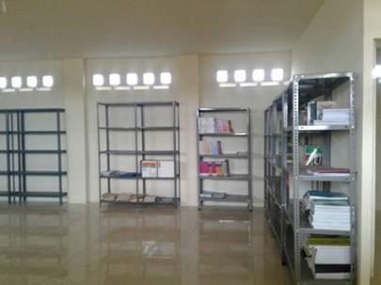
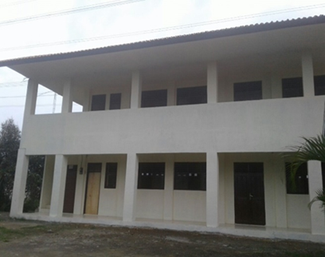
Gambar 1: Ruang Kelas Gambar 2: Ruang Perpustakaan

- Solusi yang ditawarkan :
- Solusi yang ditawarkan
Berkaitan dengan minimnya minat membaca anak dan remaja di Bojongsari, Depok. Maka kegiatan pengabdian masyarakat mengadakan kegiatan program pelatihan dengan sasaran :
- Sasaran Umum :
Anak-anak di Bojongsari Depok yang terdiri dari tiga RT : RT 01, RT 02 dan RT 03 di wilayah RW 14.
- Sasaran Khusus :
Anak-anak usia PAUD, SD dan SMP, dan SMA, yang berjumlah 80 anak
Bentuk pelaksanaan kegiatan, dibuat pengelompokan berdasarkan kategor usia sekolah yaitu:
-A untuk usia PAUD, berjumlah 21 anak
-B untuk usia SD, berjumlah 20 anak
-C untuk usia SMP , berjumlah 15 anak
-D untuk usia SMA, berjumlah 15 anak
Setiap kategori, masing-masing didampingi oleh 2 orang kader rumah baca untuk mengamati, mempelajari dan aktif terlibat dalam proses pelatihan.
Langkah-langkah kegiatan yaitu:
- Untuk kategori A, anak-anak diajak untuk mendengarkan kisah (mendongeng).
- Untuk kategori B dan C :
Satu minggu sebelum hari pelatihan, setiap anak dipersilahkan memilih buku bacaan sesuai dengan kategori usia, satu minggu sebelumnya, dengan jumlah halaman 15-30 halaman. Selama kurun waktu seminggu diharapkan mereka membaca dan memahami isi buku.
Pada hari pelaksanaan pelatihan, setiap anak diberikan kertas dan alat tulis untuk menuliskan kisah yang dari buku yang telah mereka baca. Kemudian, dibuat pengelompokan, sehingga setiap anak berkesempatan untuk menulis dan membacakan kisah yang ditulisnya.
- Untuk kategori D :
Satu minggu sebelum pelatihan, setiap anak diberi kesempatan memilih buku kategori novel dengan ketebalan 200-250 halaman. Dalam kurun waktu seminggu, diharapkan mereka sudah menyelesesaikan bacaan bukunya. Pada hari pelatihan, mereka diajarkan untuk membuat resensi buku dan bercerita tentang buku yang mereka baca. Dibuat pengelompokan agar setiap anak mendapat kesempatan untuk menceritakan kembali buku yang dibaca.
- Kontribusi Khalayak atau Mitra
Kontribusi mitra dalam kegiatan program PKM yaitu:
- Menyediakan tempat pelatihan yang representative untuk program PKM Peningkatan literasi.
- Menyediakan konsumsi sederhana
- Menyediakan berbagai peralatan pribadi yang diperlukan.

- Target dan Luaran :
Untuk anak usia kategori A: diajak mendengarkan kisah yang diambil dari salah satu buku bacaan bergambar. Pembaca kisah akan menunjukkan halaman demi halaman serta mengajak anak-anak untuk terlibat aktif, seperti bertanya atau mengemukakan perasaannya. Target yang diharapkan dapat meningkatkan daya tarik anak untuk melihat buku dan mendapat rangsangan untuk membuka-buka buku, hal ini dapat menumbuhkan rasa cinta pada buku. Luaran yang dihasilkan yaitu merumuskan alternatif strategi dalam mendampingi anak agar mencintai kegiatan literasi.
Untuk anak dan remaja usia kategori B dan C : diberi motivasi dan pengetahuan kemanfaatan membaca buku agar timbul kegemaran membaca. Setiap anak harus terlibat dalam interaksi, mereka saling berbagi cerita, sehingga merasakan bahwa semakin banyak buku yang dibaca, semakin banyak ilmu yang didapat. Target yang diharapkan yaitu kegiatan remaja untuk menuliskan rangkuman kisah dari buku yang dibaca, diharapkan mereka dapat meningkatkan keterampilan untuk menulis. Selanjutnya, setelah menulis kisah yang mereka tangkap dari buku yang dibaca, lalu mereka secara bergilirian membacakan hasil tulisan didepan teman-temannya, anak diajarkan untuk mengungkapkan apa yang diketahui tentang isi buku secara lisan, hal ini dapat melatih rasa kepercayaan dirinya. Luaran yang dihasilkan yaitu: memberikan pendampingan kepada kader rumah baca agar lebih memahami manfaat membaca buku bagi anak dan remaja, dan merumuskan alternatif strategi dalam mendampingi anak agar mencintai kegiatan literasi .
Untuk remaja kategori D : Diberi motivasi dan kemanfaatan membaca buku, bahwa dengan membaca akan menambah ilmu pengetahuan dan wawasan. Interaksi dan saling berbagi cerita juga diajarkan kepada mereka, sehingga merasakan bahwa dari beragam buku yang dibaca oleh teman mereka, banyak ilmu yang diperoleh. Diajarkan untuk menulis resensi buku agar mereka memiliki pendapat tentang buku yang mereka baca. Setelah itu mereka kemukakan didepan teman-temannya. Target yang diharapkan yaitu meningkatkan daya Tarik remaja untuk membaca. Luaran yang dihasilkan yaitu: memberikan pendampingan kepada kader rumah baca agar lebih memahami manfaat membaca buku bagi anak dan remaja, dan merumuskan alternatif strategi dalam mendampingi anak agar mencintai kegiatan literasi .

- Kelayakan PT
Universitas Muhammadiyah Prof. DR. HAMKA (selanjutnya disebut UHAMKA) merupakan salah satu perguruan tinggi swasta milik persyarikatan Muhammadiyah yang berkedudukan di Jakarta, Sebagai salah satu amal usaha Muhammadiyah, UHAMKA adalah perguruan tinggi berakidah Islam yang bersumber pada Al Qur’an dan As-Sunah serta berasaskan Pancasila dan UUD 1945 yang melaksanakan caturdharma Perguruan Tinggi Muhammadiyah, yaitu menyelenggarakan pembinaan ketaqwaan dan keimanan kepada Allah SWT, pendidikan dan pengajaran, penelitian, dan pengabdian pada masyarakat menurut tuntunan Islam.

- Waktu Pelaksanaan Kegiatan PKM
Pelaksanaan kegiatan pelatihan peningkatan literasi disajikan pada Tabel.2
Tabel 2: Jadwal Kegiatan Pelaksanaan PKM
No | Jam | Kegiatan | Penanggung Jawab
1 | Tanggal 21 April 2020
 | 13.00-16.00 | Sosialisasi Kegiatan PKM kepada sekolah Muara Ilmu, dan Rumah baca. | Dra. Indah Meitasari, M.Si
2 | Tanggal 1 Mei 2020
 | 10.00 – 12.00 | Penyerahan bahan praktikum literasi kepada siswa | Dra. Indah Meitasari, M.Si
 | 12.00 – 13.00 | ISHOMA | Panitia
 | 13.00 - 15.00 | Technical meeting | Dra. Indah Meitasari, M.Si
3 | Tanggal 3 Mei 2020
 | 13.00-13.30 | Registrasi Peserta | Panitia
 | 13.30-14.00 | Pembukaan | Panitia
 | 14.00-16.00 | Materi dan Praktik literasi | Dra. Indah Meitasari, M.Si
4 | Tanggal 4 Mei 2020
 | 13.00-15.00 | Post Tes | Dra. Indah Meitasari, M.Si
 | 15.00-16.00 | Penutup | Panitia

- Pelaksanaan Kegiatan
Pelaksanaan Kegiatan PKM Peningkatan Literasi dimulai pada 21 April 2020. Pada tanggal 21 April 2020, dilakukan kegiatan sosialisasi kepada pihak sekolah Muara Ilmu dan kader rumah baca terkait kegiatan PKM Peningkatan Literasi. Pelaksanaan kegiatan sosialisasi dimulai pukul 13.00-16.00 WIB. Pada kegiatan sosialisasi, tim pelaksana menyampaikan terkait rencana kegiatan, dan meminta pihak sekolah Muara Ilmu dan kader rumah baca Bojong Sari untuk mengumpulkan peserta kegiatan PKM.

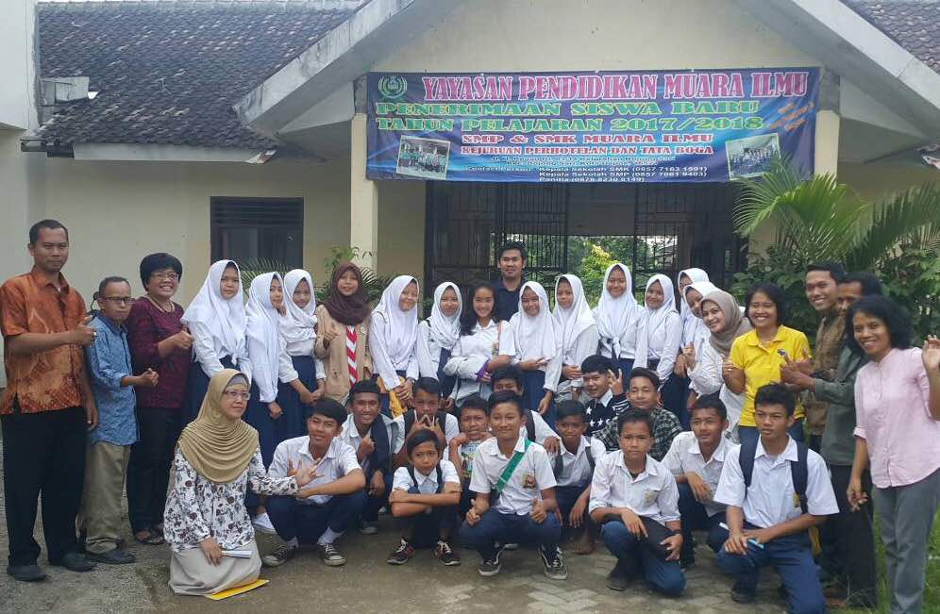
Gambar 3: Kegiatan Sosialisasi PKM Peningkatan Literasi kepada Mitra

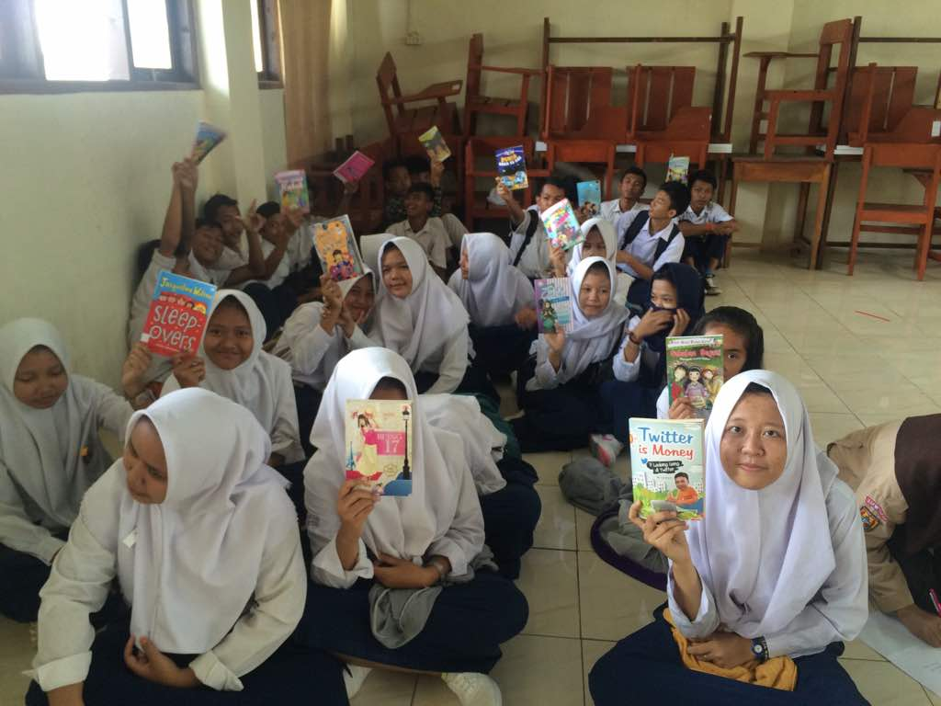
Pada tanggal 1 Mei 2020, dilakukan kegiatan penyerahan bahan praktikum literasi dan technical meeting. Kegiatan berlangsung pada Pukul 10.00 – 15.00 WIB. Bahan praktikum yang diserahkan kepada peserta PKM yaitu buku – buku cerita baik berupa novel, buku cerita anak, dan enslikopedia dengan jumlah 80 buku. Pada kegiatan technical meeting, peserta diarahkan untuk membaca buku bahan bacaan yang telah tim pelaksana berikin dirumah peserta, baik di tingkat PAUD, SD, SMP, dan SMA, selama kurun waktu satu minggu. Hasil buku yang dibaca oleh peserta, selanjutnya akan diceritakan ulang dan dituliskan kembali dikelas pada kegiatan selanjutnya.
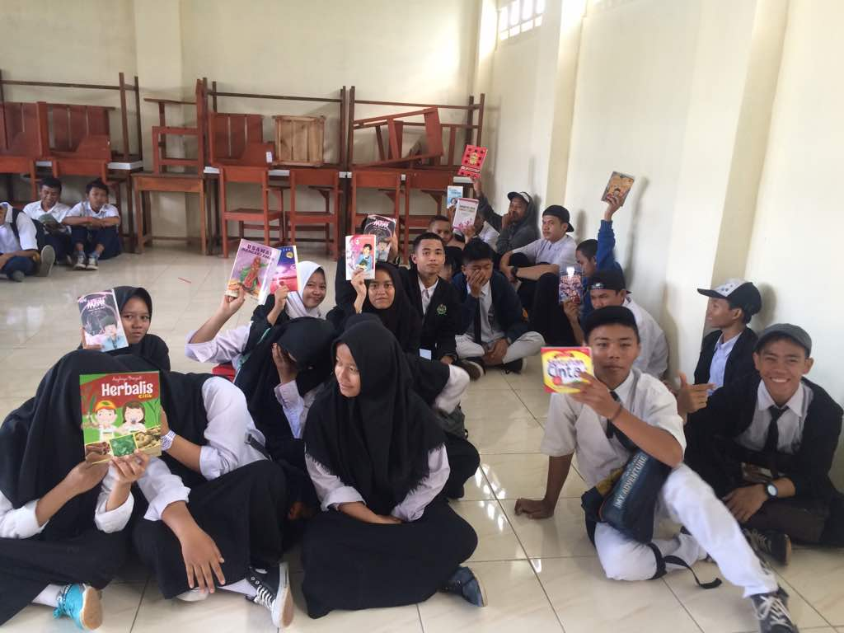
Gambar 4: Peserta Menerima Bahan Praktikum Literasi

Pada tanggal 3 Mei 2020, merupakan tahapan inti pelaksanaan kegiatan program PKM. Kegiatan dimulai pukul 13.00-16.00 WIB. Pada kegiatan ini diawali dengan registrasi peserta, pembukaan, dan materi dari nara sumber serta praktikum terkait literasi. Pada pelaksanaan kegiatan ini, peserta dibagi menjadi 4 kategori yaitu:
1). Kategori A (Anak Paud)
Kegiatan peningkatan literasi untuk anak PAUD, diikuti oleh 21 anak. Pada pelaksanaan tersebut peserta di damping oleh dua orang guru dan orang tua murid. Pelaksanaan kegiatan dimulai dari pukul 14.00 sampai 16.00 WIB, yang dilaksanakan di ruang kelas SMA Muara Ilmu.
Pada pelaksanaan kegiatan literasi tersebut dimulai dengan setiap anak diberikan buku dongeng untuk dilatih membaca dirumah, dalam kurun waktu satu minggu. Hal ini dilakukan agar anak diberikan stimulus untuk memulai membaca, meski sebagian besar anak belum mampu membaca atau pada tahap membaca secara terbata-bata. Pada hari pelakasanaan kegiatan di awali dengan setiap anak memperkenalkan diri, dan menyampaikan cita-citanya. Hal ini dilakukan sebagai wujud untuk meningkatkan motivasi anak. Selanjutnya, kegiatan diiringi dengan aktivitas bernyanyi, anak diminta untuk menyanyi sesuai lagu kesukaannya dan mayoritas lagu favorit yang dinyanyikan anak yaitu pagi ku cerahku. Setelah kegiatan bernyanyi, selanjutnya kegiatan yang dilkakukan yaitu anak di minta untuk menceritakan kembali atau mendongeng di depan teman-temannya terkait cerita yang buku mereka miliki. Untuk menyelingi kegiatan mendongeng kami lakukan juga kegiatan game, untuk memecahkan rasa kejenuhan dan ketidak percayaan diri. Setelah kegiatan mendongeng selesai kegiatan selanjutnya yaitu kami ajak anak untuk melakukan senam Pinguin, yang dipandu melalui video yang kami tayangkan menggunakan infocus. Kegiatan akhir dari upaya peningkatan literasi anak yang kami lakukan yaitu bernyanyi kembali, berdoa, dan foto bersama.
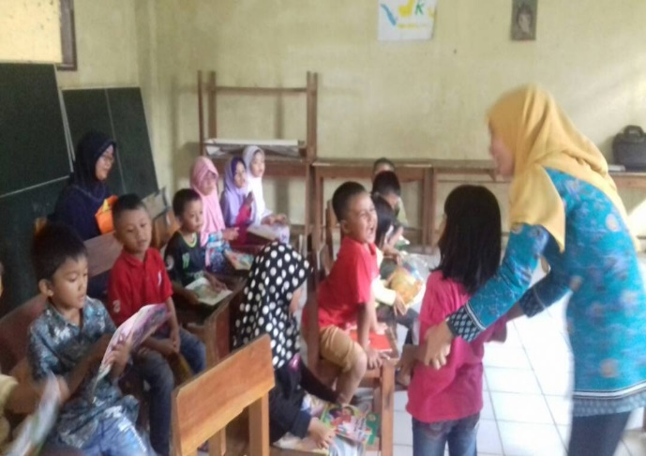
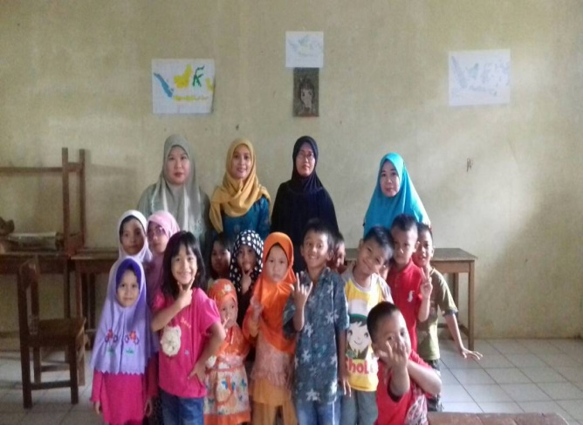
Gambar 5: Praktikum Literasi Kategori A (PAUD)

- Kategori B (Peserta SD)
Kegiatan diawali dengan menyapa anak- anak dengan salam dan perkenalan diri serta menanyakan anak-anak satu persatu, menanyakan kelas berapa dan apa cita-citanya? Kesempatan di awal ini kami berusaha menarik perhatian anak-anak agar mau terlibat dan senang berada dikelas bersama untuk mengikuti kegiatan.
Untuk dapat mencairkan suasana, anak-anak diajak mengikuti “Senam Pinguin”, mereka tertawa dan berteriak, senang. Lalu kami ajak membuat yel dan menyerukan Yel secara lantang berulang-ulang: “Kami Cinta Buku, Kami Senang Membaca !”
Ketika suasana sudah mulai cair, lalu anak-anak dibacakan kisah Doni dan Dito. Kisah ini menceritakan dua anak murid SD kelas 5 yang berada dalam satu sekolah. Doni senang membaca, Dito senang bermain game. Cerita menggambarkan dua anak dengan kegemaran yang berbeda. Ketika ada kegiatan perlombaan tingkat kebupaten, ternyata Doni yang senang membaca terpilih untuk ikut serta ikut lomba. Pengetahuan Doni sangat banyak melebihi teman-teman seusianya. Dari tingkat kabupaten, Doni terpilih untuk mewakili tingkat provinsi. Hadiahnya mendapat sejumlah uang dan kupon belanja untuk pembelian buku di sebuah toko buku. Cita-cita Doni untuk menjadi dokter membuatnya memilih buku-buku lmu pengetahuan dan kesehatan. Doni semakin asyik menekuni kegemaran membaca buku. Semakin lama pengetahuannya bertambah dan kecerdasannya semakin terasah. Seperti pisau, semakin diasah semakin tajam. Doni menjadi tekun belajar untuk mewujudkan cita-citanya menjadi dokter, hingga ia memasuki masa SMA. Di kelas 12, pada saat ujian kelulusan, Doni berhasil mendapat nilai tertinggi disekolahnya, dengan nilai tersebut, ternyata dia dapat diterima di Fakultas Kedokteran di sebuah perguruan tinggi ternama. Sebaliknya Dito, semakin gemar bermain game, kegemarannya itu menjadi candu baginya. Baginya tiada hari tanpa bermain game, menjadikan dirinya malas belajar. Dunianya hanya seputar game, wawasan pengetahuannya tidak bertambah. Walhasil, prestasi sekolahnya tidak bagus. Seiring berjalannya waktu, Dito juga masuk SMA. Tidak ada prestasi yang dapat dibanggakan. Hanya asyik sendiri bermain game tanpa belajar tekun dan menambah pengetahuan dengan membaca, membuatnya hanya lulus dengan nilai pas-pasan. Hasilnya? Dia tidak tahu mau menjutkan kuliah dimana? Jurusan apa? Tidak tahu apa-apa, bahka dia tidak tahu siapa dirinya dan mau kemana nantinya? Entah apa cita-citanya..
Kisah Doni dan Dito membuka mata anak-anak untuk memahami betapa pentingnya gemar membaca untuk masa depan mereka mewujudkan impiannya. Selanjutnya, anak-anak diajak menyayi bersama lagu “Gemar Membaca”. Prolog : Kalian ingin jadi apa ? Ingin jadi dokter ! ingin jadi pilot ! ingin jdi guru ! ingin jadi presiden ! ingin jadi arsitek ! ingin jadi pengusaha ! Mari menyanyi bersama (Pemutaran Video Musik):
“Kalian ingin jadi apa? / aku, kamu, kita semua bangga jadi anak Idonesia/ sehat, cerdas, pintar dengan gemar membaca/ giat belajar, riang gembira, cerdaskan bangsa dengan gemar membaca / Masa depan untuk kita, untuk ibu pertiwi, bergandengan tangan, seiring sejalan/ gapai cita-citamu, wujudkan semua mimpimu/ (Reff) : Mau jadi dokter ya rajin membaca, mau jadi pilot ya tekun membaca, mau jadi guru ya selalu membaca, mau jadi presiden ya rajin membaca, mau jadi arsitek ya tekun membaca, mau jadi pengusaha ya selalu membaca/ semua kan tercapai dengan gemar membaca/ tuntutlah ilmu dengan gemar membaca/yakinkan hatimu, sertakan doamu/wujudkan mimpimu/ sejahterakan masa depan kita.
Setelah menyanyi, lalu anak-anak dibagikan selembar kertas dan pena. Mereka diminta untuk menuliskan apa cita-citanya ?. Setelah menulis cita-citanya, mereka diminta untuk membacakannya didepan kelas. Beberapa anak mengangkat jarinya untuk membacakan cita-citanya di depan kelas. Kegiatan dilanjutkan dengan menekankan kembali arti penting gemar membaca : “Bukankah buku adalah jendela dunia, tempat pembaca bisa berwisata, meski tidak memijak langsung dunia sebelah sana yang sebelumnya asing. Karena membaca itu keren, ayo kita membaca. Karena buku itu ilmu, maka membaca itu perlu. Karena buku itu bergizi, maka marilah kita sukai. Karena membaca itu keren, ayo kita tekun membaca.
Kalau kita ingin jalan-jalan, tetapi belum ada kemudahan, maka buku adalah agen perjalanan yang paling murah. Tidak perlu bayar tiket, penginapan, atau transportasi. Dengan buku kita sudah bisa kemana-mana, ke seluruh dunia, bahkan ke dunia lain. Pergi menjelajahi pelosok negeri dan penjuru dunia adalah keharusan. Namun, terkadang keadaan memaksa kita untuk tidak bisa bepergian, tidak bisa jalan-jalan. Mungkin karena dana, waktu, atau kondisi. Dalam hal inilah, buku datang sebagai penolong. Dengan buku, kita bisa kemana saja tanpa harus beranjak dari kursi depan rumah.
Membaca buat kita semakin keren. Dengan buku, ketika kamu tengah duduk sendirian tanpa teman, kamu tidak akan pernah kesepian. Tidak ada kata sepi bagi para pembaca. Selalu ada buku yg setia menemani, mengisi waktu luangnya, mengisahkan cerita hebat. Anak yang gemar membaca adalah anak yang beruntung, tidak pernah merasa bosan atau kesepian.
Membaca sangat bermanfaat bagi otak kita. Membaca turut mengasah ingatan dan juga membantu mengembangkan imajinasi. Pikiranmu dapat menjelajah kemana-mana, dapat menjadi profesi hebat, bisa jadi astronot, ilmuwan, cendekiawan. Bahkan kamu bisa jadi tokoh hebat seperti superman atau bahkan tokoh kartun lucu, Doraemon. Membaca buku membantu mengasah otak supaya tajam. Ibarat pisau, semakin diasah semakin tajam. Buku adalah alat untuk mengasah otak kita agar tajam. Bila dibantu dengan menuliskan kembali kisah yang kita baca, akan membuat kita terampil dalam menulis cerita, sekaligus meningkatkan kreativitas. Inilah yang membuat otak semakin terasah.
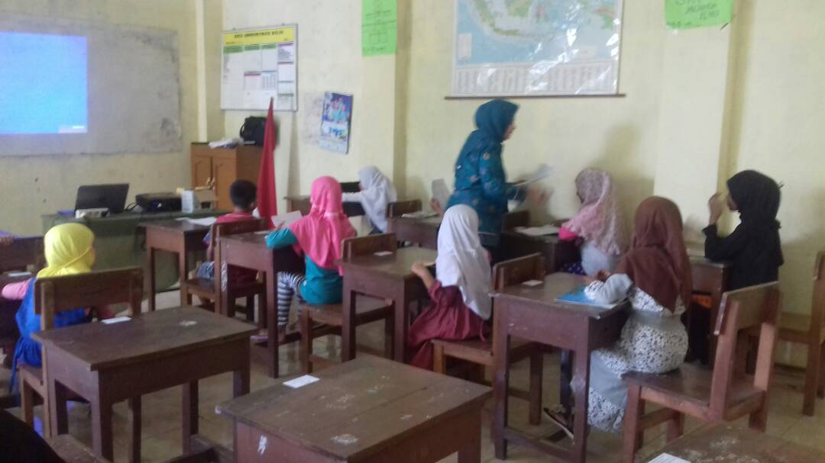
Para pembaca buku adalah orang-orang yang menyenangkan. Beri saja mereka buku, dan selamanya mereka akan jadi temanmu. Kalau marah, mereka baca buku. Sedih, baca buku. Galau, baca buku. Senang, baca buku. Mau tidur, baca buku. Dunia jadi tenang. Di waktu luang, bisa membaca buku. Saat menunggu, membaca buku. Hendak tidur pun membaca buku. Tak ada waktu galau atau bersedih bagi yang senang membaca buku. Membaca itu murah. Ingat, membaca itu tidak harus membeli. Kita juga boleh pinjam buku. Di Bojongsari ada rumah baca yang dikelola oleh kakak-kakak kita Sahabat Setu, siapa yang pernah kesana? Ayo kita manfaakan waktu luang dengan membaca buku. Tidak harus mengeluarkan biaya, dengan membaca kita bisa melanglang buana ke penjuru dunia. Bahkan kita tidak perlu beranjak dari kursi. Membaca buku jauh lebih hemat daripada piknik, atau nongkrong di warnet, dan sebagainya. Membaca adalah bentuk hiburan yang paling murah dan bermanfaat. Sebelum mengakhiri acara, mari kita menyanyikan kembali lagu Gemar Membaca.
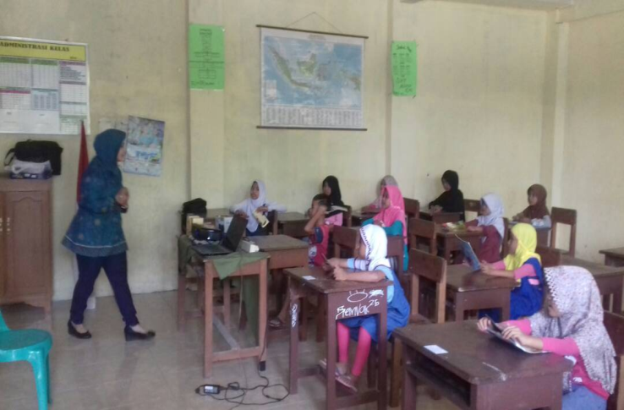
Gambar 6: Aktivitas Literasi Kategori B (Anak SD)

- Kategori C (Peserta SMP)
Kegiatan peningkatan literasi untuk kategori C dengan peserta di tingkat SMP, dilakukan dari pukul 14.00-16.00 WIB. Pada kegiatan peningkatan literasi untuk kategori ini, peserta diminta oleh tim pelaksana untuk menceritakan terkait isi buku yang mereka baca. Buku yang mereka baca dalam kurun waktu satu minggu, dengan satu buku bacaan berupa novel menjadi bahan bacaan 2 orang sehingga dilakukan pembandingan hasil bacaan dari kedua peserta PKM. Selain itu, peserta juga diarahkan oleh tim pelaksana untuk menuliskan inti pesan yang dapat diperoleh dari buku bacaan. Selain kegiatan literasi, pada kegiatan ini pemateri juga memberikan motivasi-motivasi kepada peserta PKM, baik terkait pendidikan, cita-cita, dan lain-lain.

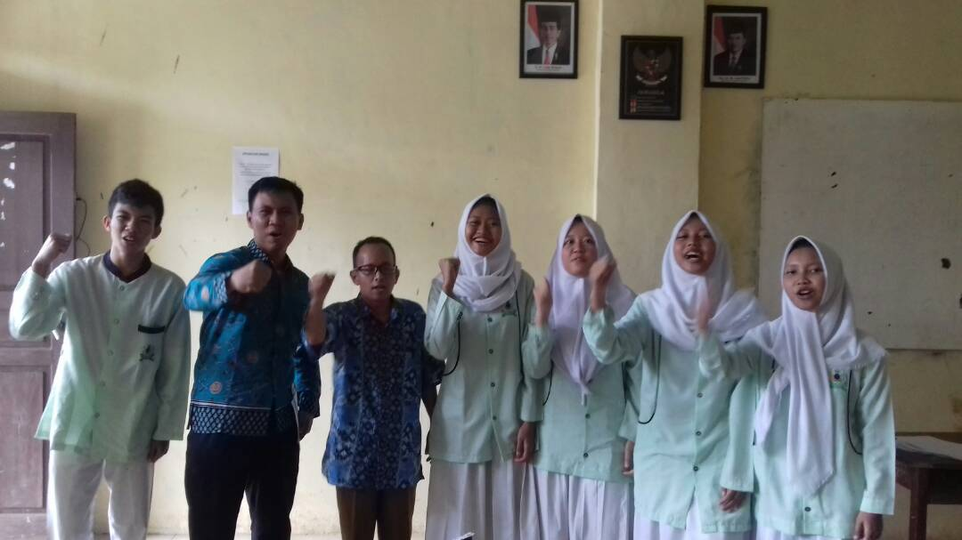
Gambar 7: Kegiatan Literasi untuk Kategori C (Siswa SMP)

- Kategori D (Peserta SMA)
Kegiatan peningkatan literasi untuk kategori D dengan peserta di tingkat SMA, dilakukan dari pukul 14.00-16.00 WIB. Pada kegiatan peningkatan literasi untuk kategori ini, peserta diminta oleh tim pelaksana untuk menceritakan terkait isi buku yang mereka baca. Buku yang mereka baca dalam kurun waktu satu minggu, dengan satu buku bacaan berupa novel menjadi bahan bacaan 2 orang sehingga dilakukan pembandingan hasil bacaan dari kedua peserta PKM. Selain itu, peserta juga diarahkan oleh tim pelaksana untuk menuliskan inti pesan yang dapat diperoleh dari buku bacaan. Selain kegiatan literasi, pada kegiatan ini pemateri juga memberikan motivasi-motivasi kepada peserta PKM, baik terkait pendidikan, cita-cita, dan lain-lain.

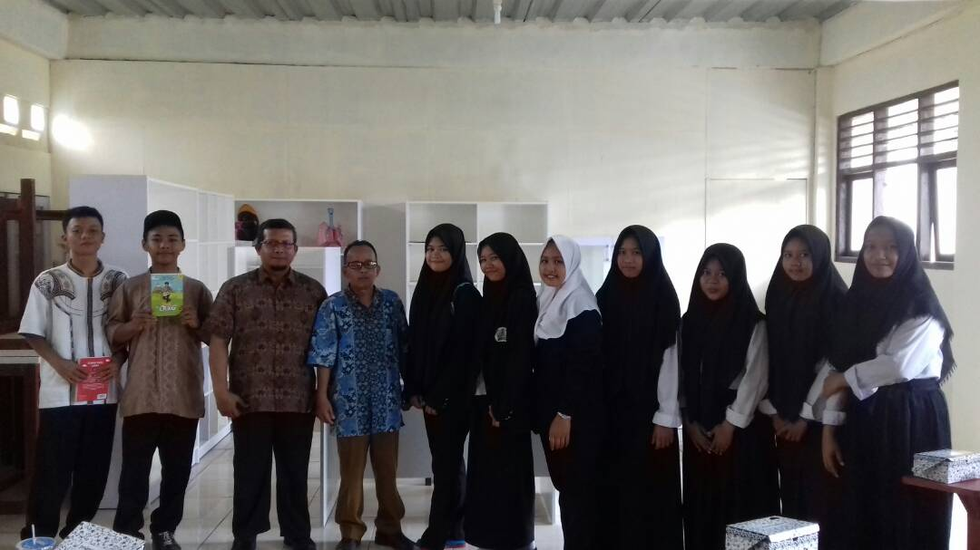
Gambar 8: Kegiatan Literasi Kategori D (Siswa SMA)

Pada tanggal 4 Mei 2020, kegiatan yang dilakukan yaitu post tes dan penutupan. Kegiatan post tes dilakukan pukul 13.00-15.00 WIB, dengan didampingi oleh tim pelaksana, kepala seklolah Muara Ilmu, dan Kader Rumah Baca. Post tes yang dilakukan yaitu peserta menulis hasil bacaan mereka dan mengisi instrument lembar kuesioner. Hal ini dilakukan untuk mengidentifikasi seberapa besar peningkatan literasi peserta PKM. Setelah kegiatan post tes, kegiatan selanjutnya yaitu penutupan kegiatan PKM peningkatan literasi.
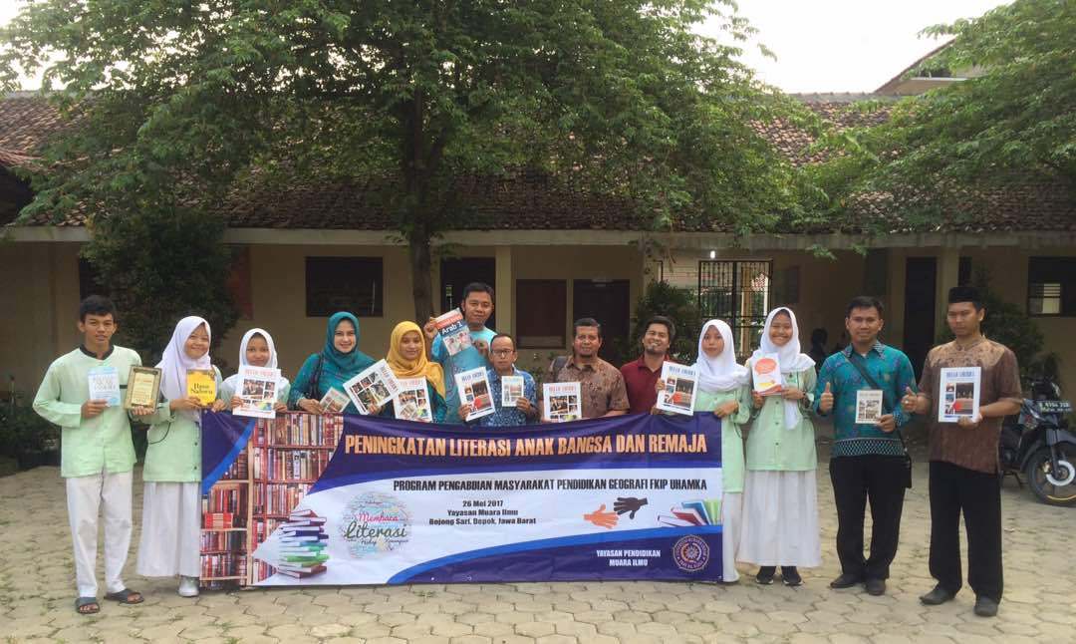
Gambar 9: Foto Bersama dengan Mitra

DAFTAR PUSTAKA

Beto, C. (2019, Agustus 11). Retrieved from Depo Edu: https://www.depoedu.com/2019/08/11/edu-talk/literasi-sekolah-upaya-membangun-pembiasaan/
Haryanti, T. (2014, Februari 17). Retrieved from http://www.triniharyanti.id/2014/02/membangun-budaya-literasi-dengan.html
Muhammad, D. (2014, Januari 29). Retrieved from Republika.co.id: https://www.republika.co.id/berita/pendidikan/eduaction/14/01/29/n04sw6-lima-persen-dari-anggaran-sekolah-untuk-perpustakaan

LAMPIRAN 1:
Peta Lokasi Mitra
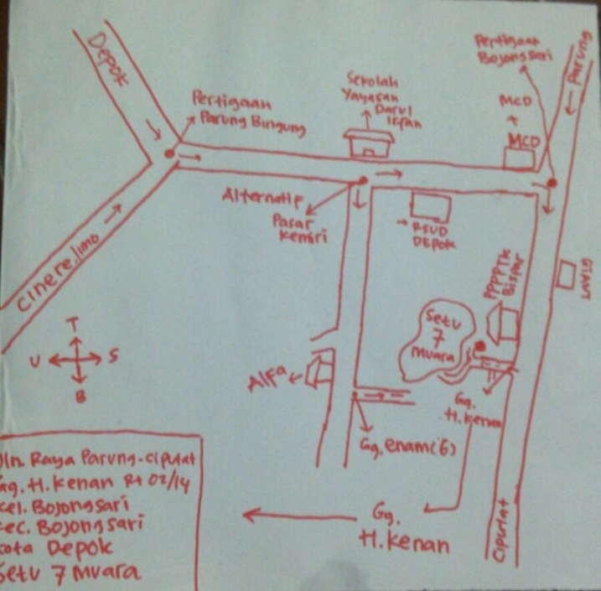
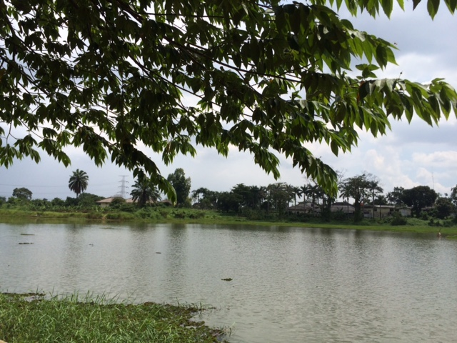

Luas 24,5 ha. Tanaman Gulma menutupi sepertiga lahan Setu Bojongsari. Meliputi 3 Kelurahan di Kecamatan Sawangan, Depok, yakni : Kedaung, Bojongsari dan Sawangan.

